Классный час,

Посвященный Дню Первого Президента

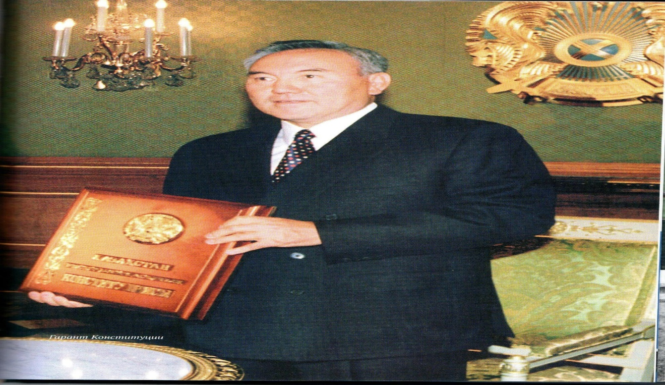

Провела: Литвинова Н.А., классный руководитель 6 б класса

2017-2018 учебный год

Задачи: углубить знания учащихся о деятельности Первого Президента Республики Казахстан Н.А.Назарбаева. Раскрыть историческую роль Главы государства в развитии независимого, процветающего, демократического государства

Цель: углубление знаний о лидере казахстанского народа, Первом Президенте Республики Казахстан Нурсултане Абишевиче Назарбаеве.

Дать возможность каждому учащемуся понять, что настоящий Лидер – это тот, кто ведет других к лидерству, формирование у учащихся чувства гражданской ответственности, гражданского долга перед своей страной; готовности и способности служить интересам Родины;

развитие познавательных способностей учащихся;

воспитание у подрастающего поколения любви чувства глубокого уважения к Первому Президенту Республики Казахстан Н.А. Назарбаеву быть поддержкой и опорой для дальнейшего процветания и развития суверенного государства;

Наглядный материал: портрет Президента, моноблок, презентация

Ход

1.Организационный момент.

Дорогие ребята! Сегодня мы собрались на классный час в преддверии предстоящего государственного праздника посвященному Дню Первого Президента. Огромный вклад в независимость нашего государства внес Первый Президент нашей страны- Н.А.Назарбаев. Именно ему мы посвятим наше внеклассное мероприятие.

Чтобы познакомиться с историей становления личности Президента, я предлагаю сравнить жизнь человека с деревом. А почему с деревом? Дерево – это символ роста и жизни. Основой является крепкий и могучий ствол, который опирается на мощные корни. Плоды деревьев это результат достигших вершин и воплощение мечты, и стремление к успеху.

2. Вступительное слово учителя Биография: Назарбаев Нурсултан Абишевич родился 6 июля 1940 года в селе Чемолган Каскеленского района Алма-атинской области. В 1960 году окончил Днепродзержинске техническое училище В 1967 году получил квалификацию инженера-металлурга, закончив Высшее техническое учебное заведение при Карагандинском металлургическом комбинате.

«Чего было вдоволь – так это синего неба над снежными вершинами Алатау, яркого солнца и воздуха. Неповторимого горного воздуха моего детства»,- вспоминает Нурсултан Абишевич Назарбаев в книге «Без правых и левых»

Ни один рассказ о Призеденте не был бы полон, если бы речь в нем шла о его корнях- откуда он родом, кто были его родители, в какой семье он воспитывался, в какой среде рос. Без этой биографической первоосновы всегда остается ощущение, что в наших знаниях и представлениях об этом человеке недостает чего - то самого главного.

20 марта 1984 года в возрасте 43 лет Н.А.Назарбаев был назначен Председателем Совета Министров Казахской ССР, став самым молодым в СССР премьер-министром союзной республики.

Его приход на должность главы правительства практически совпал с началом перестройки в Советском Союзе.

Незадолго до своего назначения Председателем Совета Министров у Н.А.Назарбаева состоялась знаменательная встреча с М.С.Горбачевым, тогда еще секретарем ЦК КПСС. "Ты так считаешь, есть у тебя хребет?", - спросил Горбачев. "Предстоят тяжелые времена, - пояснил он свой вопрос. - Будет натиск, будет борьба....".

Анализируя ситуацию в промышленности, сельском хозяйстве, транспорте, сфере обслуживания, социальном обеспечении, культуре, образовании и науке, Н.Назарбаев видел наличие разительных "ножниц" между официально пропагандируемой и фактической статистикой данных и все больше приходил к пониманию в необходимости кардинальных мер для скорейшего выхода на новый уровень хозяйствования.

При этом положение Казахстана еще больше усугублялось сложившейся здесь неэффективной структурой производства. Казахстану в народно-хозяйственном комплексе СССР была отведена роль сырьевого придатка, в результате чего в промышленности сложился перекос в пользу горнодобывающей отрасли и в ущерб производству товаров народного потребления. Более того доля промышленности была ниже, чем в среднем по Советскому Союзу.

Как следствие, республика вывозила 2/3 цветных металлов и сплавов, 3/4 угля и руд черных металлов, более 90% сырой нефти, почти половину производимого зерна, 1/3 мяса, свыше 20% зерна и шерсти, реализуя все это по неоправданно заниженным ценам. В то же время Казахстан вынужден был завозить до 95 % оборудование для легкой промышленности и железнодорожного транспорта,2/3 металлорежущих станков, 45 % изделий из трикотажа и хлопчатобумажных тканей, полностью автомобили сельхозтехнику, бытовую технику, а также большую часть товара народного потребления. В итоге, из-за неэквивалентного обмена Казахстан был поставлен в унизительное положение дотационной республики.

Моментом первого гласного удара по закоснелой системе стал прошедший в феврале 1986 года XVI съезд Компартии Казахстана, на котором, вопреки ожидаемым обтекаемым отчетам и традиционной плакатной риторике, из уст председателя Совета Министров республики Нурсултана Назарбаева прозвучала редкая и адресная критика всех тех застойных и негативных явлений, мириться с которым было уже нельзя.

Ответная реакция не заставила себя ждать. В отношении "бунтаря" была организована самая настоящая травля. Перед спецслужбами была поставлена задача расследовать финансовое положение Н.А.Назарбаева и, в частности, выяснить, не злоупотребляет ли он служебным положением и не использует ли государственные средства для удовлетворения личных нужд и извлечение нетрудовых доходов. Но "накопать" на него компромат не удалось.

Два года спустя подобную атаку против Н.А.Назарбаева предпринял и Г.В.Колбин, сменивший Д.А.Кунаева на посту первого секретаря. Не сумев ни запугать, ни с компрометировать, ни удалить Н.А.Назарбаева из республики с "почетным". В августе 1989 г в интервью газете "Известия" Н.А.Назарбаев скажет: "После республиканского партсъезда, с трибуны которого я прямо заявил о серьезных недостатках в стиле и методах, сложившихся в руководстве республикой в застойный период, я пережил трудное время. Но многомесячный прессинг я выдержал."

Выступив с пламенной речью в защиту чести родного народа на Пленуме ЦК КПСС, состоявшемся в Мосве19-20 сентября 1989 г Н.А, Назарбаев убедил присутствовавших силой неопровержимых аргументов и доводов: "В Постановлении допущены не только необоснованные, но и оскорбительные для народа формулировки. Например фигурирует такое понятие, как "казахский национализм". Но может ли в принципе какой-либо народ в целом стать носителем этой антигуманной черты? Глубоко уверен что нет. Выражая мнение коммунистов прошу ЦК пересмотреть эти ошибочные положения постановления, наносящие ущерб чести и достоинству казахского народа, бросающие тень на его интернационалистическую сущность".

В конечном итоге, 18 мая 1990г было принято специальное постановление Политбюро ЦК КПСС "О постановлении ЦК КПСС "О работе Казахской республиканской партийной организации по интернациональному и патриотическому воспитанию трудящихся", во втором пункте которого говорилось: "Признать, что содержащаяся в постановлении оценка массовых нарушений общественного порядка в г. Алма - Ате в в декабре 1986г как проявление казахского национализма является ошибкой".

В 2006 г в преддверии 20-ти летия декабрьских событий в центре Алматы прошло торжественное открытие мемориала "Рассвет независимости", выступая на котором Н.А. Назарбаев сказал: "20 лет назад наша молодежь собралась здесь чтобы выразить свой решительный протест произволу и лицемерной политике тоталитарной системы. Утверждая, что "казахи не способны к самоуправлению, среди них не родился лидер", управлять нашим народом прислали человека, не сведущего в нашей истории, культуре, языке и религии. Уязвленная этим молодежь, в свое время поверившая в объявленную М.С.Горбачевым в 1985 г гласность и демократию, выразило свое несогласие. В этом был не только знак храбрости, но и признак зрелой гражданственности. Все мы знаем, чем окончилась изначально мирно и бесконфликтно настроенная демонстрация молодежи: она подверглась избиениям и издевательствам, в последствие - преследованиям и нарушениям прав, жестоким мерам подавления... Нынче все это история. Из истории нужно извлекать уроки, и на этой основе двигаться вперед... Это памятник, с одной стороны, дань страданиями крови, пролитой в сопротивлении в тоталитарной системе, с другой стороны - символ нашего светлого будущего".

4. Просмотр презентации « Мой Президент!»

5. Интеллектуальная игра «Своя игра»

Учитель: А теперь я предлагаю вам небольшую викторину для того, чтобы проверить, внимательными ли слушателями вы были сегодня.

Учащиеся отвечают на предлагаемые вопросы. Учитель корректирует, дополняет ответы учащихся.

6.Рефлексия.

А сейчас, уважаемые участники игры, вашему вниманию предоставлены на листах «Незаконченные предложения», ПОЖАЛУЙСТА,ЗАКОНЧИТЕ ИХ, ОТВЕТИВ ПО СВОЕМУ УСМОТРЕНИЮ И ГРАЖДАНСКОМУ УТВЕРЖДЕНИЮ.

1. Мой Казахстан самый….

2. За свою Родину я горжусь тем, что она….

3. Быть патриотом, значит ….

4. Я хочу жить в….

5. Как гражданин Казахстана, я…

6. Хочется в своей стране изменить…

7. Если бы я был (-а) акимом, я бы ….

8. Думаю, что быть Президентом -это …

Заключение. Учитель:

Хочется закончить наш разговор словами самого Назарбаева:

«Я гарантирую казахстанцам, что буду делать все для укрепления независимости нашей страны, для дальнейшего укрепления дружбы, межнационального согласия в нашем общем доме — Казахстане, чтобы все жили спокойно.»

Я считаю, что эти слова Президента вселяют в нас уверенность в завтрашнем дне.